Синтез новых фосфатов Na_{3.6}Y_{1.8-х}Dy_{x}(PO₄)₃ для термостабильных светодиодов
Антропов А. В., Дейнеко Д.В.
Студент, 6 курс специалитета
Московский государственный университет имени М.В. Ломоносова,
химический факультет, Москва, Россия
E-mail: andrei.antropov@chemistry.msu.ru
Задача разработки и совершенствования светодиодов на основе люминофоров стоит остро перед учеными, потому что они имеют широкое применение в освещении и различных электронных устройствах. Люминофор конвертируемые белые светодиоды (pc-WLEDs) являются эффективными и коммерчески выгодными устройствами. Однако, серьезной проблемой pc-WLED является термическая закалка, при которой люминофор страдает от потерь излучения при повышении температуры во время работы при большой мощности. Поэтому важной целью является создание люминофоров, не испытывающих высокого температурного тушения.
В настоящей работе были синтезированы и изучены фотолюминесцентные свойства материалов состава Na_{3.6}Y_{1.8-х}Dy_{x}(PO₄)₃ (x = 0.01; 0.05; 0.1; 0.3; 0.4). Замещение катиона Y³⁺ на люминесцентно активный катион Dy³⁺ позволяет получать новые материалы для светодиодов и установить оптимальное количество диспрозия для дальнейшего практического применения.
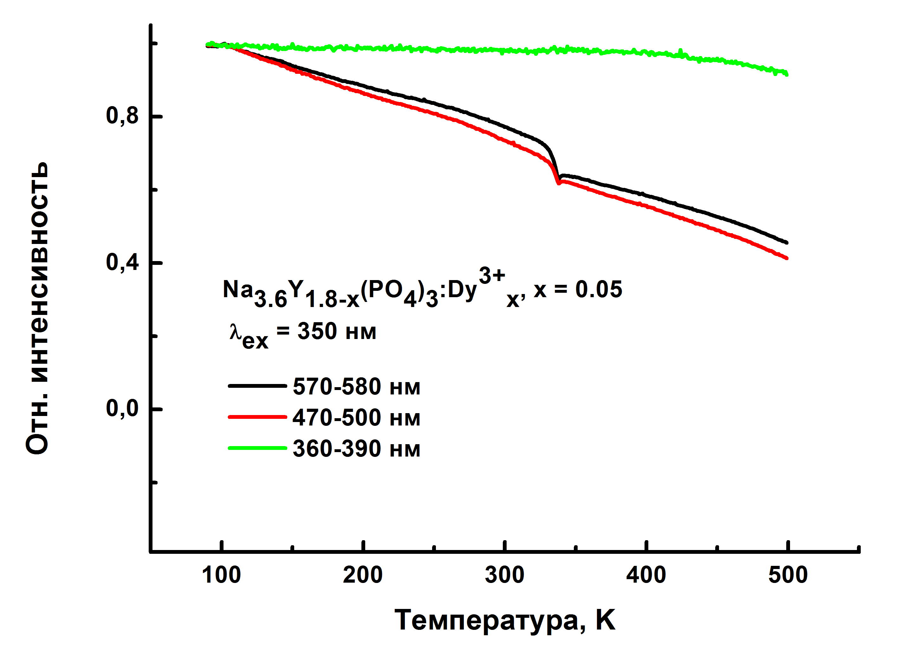
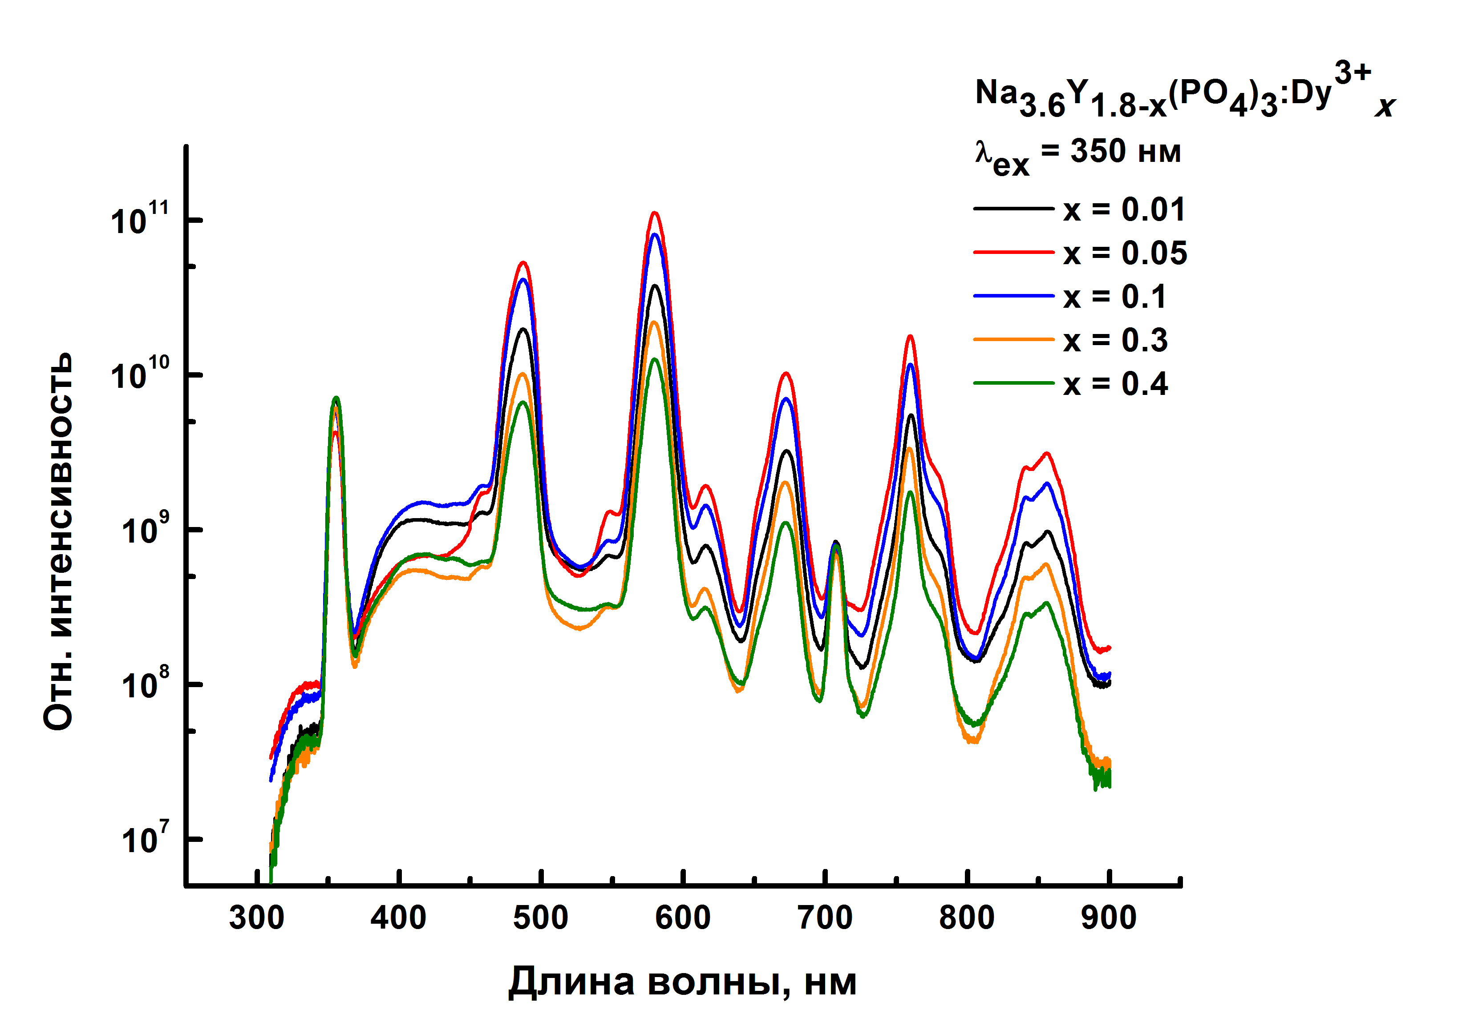
Образцы Na_{3.6}Y_{1.8-х}Dy_{x}(PO₄)₃ ( 0 < x < 0.4). В качестве метода синтеза был выбран твердофазный метод. Синтез проводился в 4 стадии отжига на воздухе смеси реагентов с максимальной температурой на последних стадиях 1100 °С. Кристаллическая структура и состав полученных образцов исследованы методом рентгенофазового анализа (РФА).
Установлено, что данные вещества кристаллизуются в структурном типе NASICON с пространственной группойRc. Однофазность образцов наблюдается на всем спектре концентраций. Повышая концентрацию Dy³⁺ наблюдается увеличение интенсивности излучения люминофора, максимум приходится на образец с концентрацией диспрозия 0.05, затем наблюдается явление концентрационного тушения.
Рис 2. Спектры возбуждения люминесценции Na_{3.6}Y_{1.8-х}Dy_{x}(PO₄)₃ ( 0 < x < 0.4).
Рис 1. Температурная зависимость люминесценции для образца Na_{3.6}Y_{1.75}Dy_{0.05}(PO₄)₃.
Фотолюминесцентные свойства изучались на спектрометре Eclipse Agilent Technologies при возбуждении УФ-излучением (λ_{ex} = 350 нм). Была исследована температурная зависимость люминесценции в диапазоне 100-500 K, для образца с содержанием диспрозия 0.05 при различных длинах волн. Установлена хорошая стабильность люминесценции при температуре до 500 K. Потеря интенсивности минимальна для диапазона 360-390 нм. Дальнейшие исследования будут направлены на более детальное изучение люминесценции при концентрациях 0,01 – 0,1.
Работа выполнена при поддержке гранта РНФ (проект № 19-77-10013).
Литература
Yoon Hwa Kim, Paulraj Arunkumar, Bo Young Kim, Sanjith Unithrattil, Eden Kim. A zero-thermal-quenching phosphor // Nature Materials, 2017, DOI: 10.1038/NMAT4843

